Воспитатель:Якубова Г.Р

Конспект беседы «Крещение Господне»

Цель: Познакомить детей с праздником Крещение Господне; способствовать формированию уважительного отношения к традициям и обычаем своего народа, развивать речь, память и мышление.

Ход беседы: Крещение.

Идущий по земле январь

Будил крещенские морозы.

Погасший на столбе фонарь

Держал стеклом сосульки- слезы.

Могучим эхом снежный хруст

Пугает голубей на крыше.

Устало сбросив снега груз,

Мороз на окнах что- то пишет.

А суетящийся народ

Готовит дома угощенье.

Уходит - старый Новый год,

Приходит - Господа Крещенье.

Христа, креститель Иоанн,

Крестил в священном Иордане.

С тех пор к священным тем местам

Священник едет и мирянин.

И с ранних лет своих детей

Ведем мы к Таинству Крещенья:

Чтобы Господь зажег им Свет

И дал от скверны очищенье.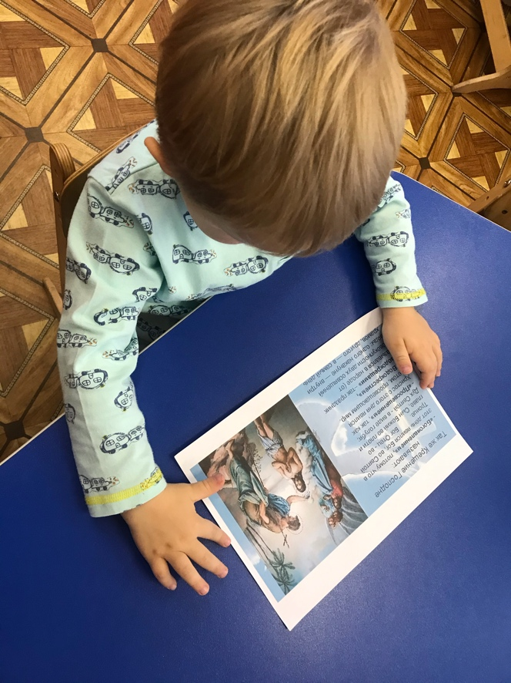(. Шмидт)

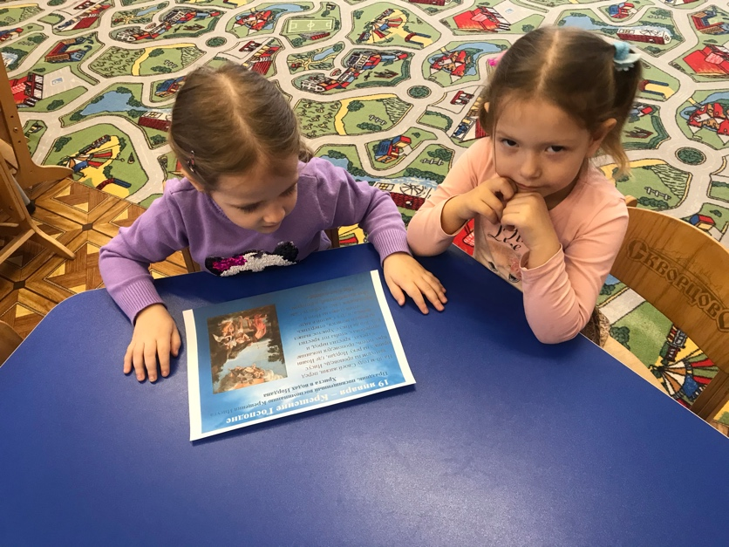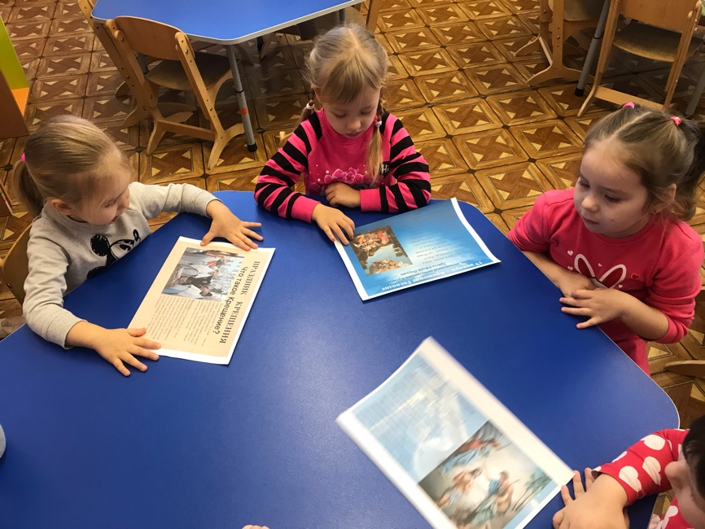

Воспитатель: Праздники были всегда. Одним из самых почитаемых праздником является Крещение Господне.

19 января по новому стилю (6 января по старому стилю) русская православная церковь отмечает этот праздник. Праздник получил название Богоявления (по началу Крещение и Рождество были единым праздником, начиная с конца 6 века Крещение Господне стало отдельным праздником, поскольку во время крещенияИисуса Христа произошло особое явление всех трех лиц Божества: Бог Отец с небес свидетельствовал о крестившемся Сыне и Дух Святой, в виде голубя, сошел на Иисуса, подтверждая, таким образом, Слово Отца.

19 января в России традиционно ожидались крещенские морозы. Они были вторыми в январе после рождественских. Считалось, что до конца месяца нас ждет еще одно понижение температуры - афанасьевские морозы (31 января). "Пришел Афанасий - ломонос- береги щеки и нос!"- говорили в народе.

Народные приметы и поговорки о Крещении Господнем.

Воспитатель:Давайте поиграем, я начинаю,а вы продолжайте.

С крещением связано множество народных примет, по которым определяли, каким будет год.

\*Если в крещенскую ночь звезды очень блестят, хлеб будет хороший.

\*Синие облака в полдень - к урожаю.

\*Коли в Крещение собаки много лают, будет много зверя и птицы.

\*Если кто - нибудь крещен в этот день - быть ему счастливым всю жизнь.

\* На крещение договориться, о свадьбе- добрый знак, к счастливой семье.

\*Зима снежная - лето дождливое.

\*Зима морозная - лето жаркое.

\*Кошка на печи - к стуже, а кошка на полу - к теплу.

\*Много длинных сосулек в январе - к урожаю.

\*Если ворона ходит по дороге- к теплу.

Воспитатель: А еще ребята, в крещенский вечерок гадали. Послушайте отрывок из поэмы В. А. Жуковского "Светлана "Раз в крещенский вечерок девушки гадали".

Вот послушайте,как нужно гадать:

1. Вечером перед Крещением следует написать на двенадцати листках разные желания. Положить их под подушку. Утром спросонок вытащить наугад три бумажки. Они и скажут, какие желания сбудутся в этом году.

2. Гадание с валенками, нужно встать лицом к калитке и бросить валенок через правое плечо. Куда носом упадет валенок жди оттуда сватов.

3. В крещенскую ночь нужно выйти на улицу, подойти к любому забору и обхватить его руками, насколько возможно.После этого сосчитать количество досок в руках: четное- в этом году будет свадьба, нечетное- не будет.

Воспитатель:А главное событие ребята Крещения- великое водосвятия (освещение воды).В день Крещения после церковной службы в храме к проруби отправлялась процессия во главе со священником-крестный ход. Священник проводил молебен, в конце которого три раза опускал в прорубь крест. После этого все присутствующие набирали из проруби воды, которая после службы считалась святой. Люди умывались, обливали ею друг друга, а некоторые, чтобы очиститься от святочных грехов, купались в ледяной воде, прыгая в прорубь нагишом или одетыми.